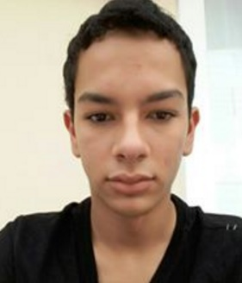

LUIS CARLOS GOMES GUIMARÃES

TELEFONE: (47) 99617-7416 (47) 99230-3081– E-MAIL: guimaraes.luiscarlos@hotmail.com

INFORMAÇÕES PESSOAIS

* Estado civil: Solteiro
* Nacionalidade: Brasileiro
* Idade: 18 anos
* Naturalidade: Balneário Camboriú / SC
* Filiação: José Carlos Guimarães / Alessandra Aparecida Gomes

OBJETIVO

* Em busca de uma oportunidade para atuar na área de Ciência da Computação (Estagio em TI ou áreas relacionadas).

PERFIL PROFISSIONAL

* Esforçado, dedicado ao trabalho, sei trabalhar em equipe, facilidade de aprendizado.

FORMAÇÃO

* Ciência da Computação – Cursando 2º período - UNIVERSIDADE DO VALE DO ITAJAÍ.

CURSOS

* Técnico em Informática – AWS informática

120 horas

CONHECIMENTOS

* Informática – intermediaria
* Pacote Office – intermediário
* Programação em C – Básico

EXPERIÊNCIAS PROFISSIONAIS

* 20/10/2014 à 29/02/2016 – Eladio Serpa Junior
* Cargo: Repositor
* Principais atividades: Reposição de prateleiras, organização do depósito, atendimento ao público.